***КОМУНАЛЬНА УСТАНОВА МОНАСТИРИСЬКОЇ РАЙОННОЇ РАДИ***

***«МОНАСТИРИСЬКИЙ РАЙОННИЙ МЕТОДИЧНИЙ КАБІНЕТ»***

***МОНАСТИРИСЬКИЙ РАЙОННИЙ КОМУНАЛЬНИЙ***

***БУДИНОК ДИТЯЧОЇ ТА ЮНАЦЬКОЇ ТВОРЧОСТІ***

***на конкурс***

***районного етапу Всеукраїнської експедиції учнівської молоді***

***«Моя Батьківщина – Україна»***

***напрям***

***«Географія рідного краю»***

***робота на тему :***

***«Корисні копалини Монастирищини»***

***Роботу підготували вихованці***

***гуртка «Географічне краєзнавство»***

***Монастириського районного будинку***

***дитячої та юнацької творчості***

***Керівник : Когут Лілія Богданівна***

**Монастириська, 2017 р.**

Назва установи : Монастириський районний будинок дитячої та юнацької

творчості .

Адреса : вул. С. Бандери , 5 , м. Монастириська , обл. Тернопільська , 48300.

Контактний телефон : ( 035 55) 2-16-94

Виконавці : учасники експедиційного загону гуртка «Географічне краєзнавство»

Будинку дитячої та юнацької творчості .

Список експедиційного загону дітей :

1. Волощакевич Володимир Віталійович - 6-В клас.
2. Волощук Олександр Ігорович - 8-Б клас.
3. Ватраль Тетяна Анатолівна - 6-В клас .
4. Гулька Христина Андріївна - 6-А клас .
5. Драпан Діана Павлівна - 6- В клас.
6. Когут Володимир Михайлович - 8-Б клас.
7. Кічура Олег Вікторович -8-Б клас.
8. Когут Людмила Михайлівна - 6- В клас.
9. Миколка Ангеліна Андріївна - 6- В клас.
10. Пророк Діана Василівна -8-Б клас.
11. Садловська Мар’яна Михайлівна -8-Б клас.
12. Сметаненко Марія Михайлівна -8-Б клас.
13. Сьомка Яна Артурівна -8-Б клас.
14. Кварценюк Іван Віталійович - 8-В клас.
15. Ференц Лілія Вікторівна - 6- В клас.

Керівник : Когут Лілія Богданівна - керівник туристко-краєзнавчих гуртків

Будинку дитячої та юнацької творчості .

Телефон : 2-10-23 .

Зміст

Вступ

1.Доломіти - головні корисні копалини

2.Поклади вапняка

3.Пісок – осадова гірська порода

4.Добування рідкісного граніту

5.Глина як пластична гірська порода

6.Гіпс – природне багатство Монастирищинни

7.Родовища нафти

8.Дністровський каньйон як геологічна пам’ятка Монастирищини

9.Висновки та рекомендації

10.Додатки

11.Список використаних джерел

**Вступ**

Рідний край — це цілющі джерела, до яких пробивається гострий корінець людської свідомості, пробивається до життя, до знань, до світла.

Краю мій зелений, вічная дорога,

Та безсмертник в полі, в небесах гроза

— Припаду я серцем до твого порога,

Як твоя кровинка, як твоя сльоза.

(М. Стельмах)

Місце, де я народився, де пройшло моє дитинство - Монастирищина.

Я поділяю захоплення багатьох відомих людей цим краєм. Це справді один із найчарівніших куточків України. У природі цієї землі дивною мережкою переплелись степи й ліси, сади й байраки, поля й затоки тихоплинного Дністра. Багатьох письменників споглядання краси навколишнього світу, спілкування з людьми надихало на творчість. Але, мабуть, людині притаманно помічати довершену й неповторну красу землі рідного краю: як плаче дерево від радості, коли приходить весна, і як у розквітлому соняшнику трудиться джміль.

На Монастирищині живуть співучі й веселі, мудрі й роботящі люди. їхнє вміння працювати завжди схоже на творчість. Мої земляки надзвичайно кмітливі й спостережливі. У народі кажуть: як працює, так і їсть. У будь-яку пору року по селах лунають пісні, що стверджують невмирущість народного духу. (додаток № 1)

Мій край чудовий — Україна!  
 Тут народились ти і я.  
 Тут над ставком верба й калина,

Чарівна пісня солов’я.

Все найдорожче в цілім світі,  
 Бо тут почався наш політ.  
 Цвітуть волошки сині в житі,

Звідсіль ведуть дороги в світ.

І найдорожча рідна мова —  
 Джерельцем радісно дзвенить.  
 І мила пісня колискова,

Чумацький шлях кудись зорить.

Усе найкраще і єдине,  
 І радощі усі, й жалі...

Мій рідний краю, Україно!  
 Найкраще місце на землі!

Н. Красоткіна

**1.Доломіти – головні корисні копалини.**

Серед природних корисних копалин Монастирищинни провідне місце належить природним будівельним матеріалам: поклади доломіту. Кар’єр у Коржові – єдине місце в області , де можна побачити відслонення гірської породи середнього девону – доломітів.(додаток №2)

Біля цього села на правому схилі долини річки Золота Липа в кар’єрі добувають доломіти. Видима її потужність – 11 метрів) .

Він є породоутворюючий мінерал класу карбонатів, подвійна вуглекисла сіль кальцію і магнію.

Формула: CaMg(CO3)2, або MgCO3 • CaCO3. Містить 30,4% CaO; 21,8% MgO і 47,8% CO2. Домішки: Fe2+, Mn2+, Co2+, Pb, Zn.

Твердість 3,5—4,0; густина 2,9—3,2 г/см3. Сингонія тригональна. Колір сірувато-білий. Блиск скляний.

Використовується для виробництва скла та вогнетривів.

Доломіти - осадова карбонатна гірська порода, що цілком або переважно складається з мінералу доломіту (бл. 95%), звичайно з домішками кальциту, іноді гіпсу, ангідриту та оксидів заліза.

Між доломітами та вапняками існує безперервний ряд перехідних карбонатних порід, крайніми членами якого є чисті вапняки та доломіти. В залежності від вмісту мінералу Д. (%) виділяють: вапняковисті Д. (95-75), вапнякові Д. (75-50), доломітові вапняки (менше 50). Д. — важливий породоутворюючий мінерал осадових товщ. Виникає при дії гарячих розчинів, які містять магнезіальні солі, на вапняки. У багатьох випадках утворюється осадовим шляхом у водних соленосних басейнах.

Доломіт є одним із наших багатств Монастирищини.Дане відслонення має наукове значення і знаходиться під охороною Коржівським спеціалізованим гірничо-дробильним кар’єром .

**2.Поклади вапняка**

На території району є родовища вапняка . Вони знаходяться при в’їзді справа в м. Монастириська зі сторони Бучача.Вапня́к — осадова [гірська порода](https://uk.wikipedia.org/wiki/%D0%93%D1%96%D1%80%D1%81%D1%8C%D0%BA%D0%B0_%D0%BF%D0%BE%D1%80%D0%BE%D0%B4%D0%B0), що складається головним чином з  [кальциту](https://uk.wikipedia.org/wiki/%D0%9A%D0%B0%D0%BB%D1%8C%D1%86%D0%B8%D1%82) з домішками глинистого матеріалу, [кремнезему](https://uk.wikipedia.org/wiki/%D0%9A%D1%80%D0%B5%D0%BC%D0%BD%D0%B5%D0%B7%D0%B5%D0%BC), [оксидів](https://uk.wikipedia.org/wiki/%D0%9E%D0%BA%D1%81%D0%B8%D0%B4) заліза та інших. Найпоширеніший різновид [карбонату кальцію](https://uk.wikipedia.org/wiki/%D0%9A%D0%B0%D1%80%D0%B1%D0%BE%D0%BD%D0%B0%D1%82_%D0%BA%D0%B0%D0%BB%D1%8C%D1%86%D1%96%D1%8E).

Вапняк утворюється на дні морів внаслідок нагромадження органічних решток (переважно черепашок) та осадження СаСО3 з морської води. За походженням розрізняють біоґенні, хемоґенні, перекристалізовані, уламкові та змішаного генезису. Назви вапнякам звичайно надаються в залежності від особливостей компонентів або структур, що входять до їх складу (оолітові, уламкові, черепашкові, рифові тощо).

Хімічний склад чистих вапняків близький до кальциту, де СаО — 56 % і СО2 — 44 %. Вапняк в ряді випадків включає домішки глинистих мінералів, [доломіту](https://uk.wikipedia.org/wiki/%D0%94%D0%BE%D0%BB%D0%BE%D0%BC%D1%96%D1%82),[кварцу](https://uk.wikipedia.org/wiki/%D0%9A%D0%B2%D0%B0%D1%80%D1%86), рідше  — [гіпсу](https://uk.wikipedia.org/wiki/%D0%93%D1%96%D0%BF%D1%81), [піриту](https://uk.wikipedia.org/wiki/%D0%9F%D1%96%D1%80%D0%B8%D1%82) і органічних залишків, які визначають назву вапняку. Доломітизовані вапняки містять 4-17 % MgO, мергелисті — 6-21 % SiO2+R2O3. Піщанистий і кременистий мають домішки кварцу, опалу та халцедону. Колір переважно білий, світло-сірий, жовтуватий; присутність органічних, залізистих, марганцевих та інших домішок зумовлює темно-сіре, чорне, буре, червонувате та зеленувате забарвлення. Вапняк — одна з найпоширеніших осадових гірських порід. Його поклади зустрічаються серед відкладів всіх геологічних систем — від докембрійських до четвертинних; найінтенсивніше утворення відбувалося у [силурі](https://uk.wikipedia.org/wiki/%D0%A1%D0%B8%D0%BB%D1%83%D1%80), [карбоні](https://uk.wikipedia.org/wiki/%D0%9A%D0%B0%D0%BC%27%D1%8F%D0%BD%D0%BE%D0%B2%D1%83%D0%B3%D1%96%D0%BB%D1%8C%D0%BD%D0%B8%D0%B9_%D0%BF%D0%B5%D1%80%D1%96%D0%BE%D0%B4), [юрі](https://uk.wikipedia.org/wiki/%D0%AE%D1%80%D1%81%D1%8C%D0%BA%D0%B8%D0%B9_%D0%BF%D0%B5%D1%80%D1%96%D0%BE%D0%B4) і верх. крейді; вапняк становить 19-22 % від всієї маси осадових порід. Потужність пластів вапняку надзвичайно мінлива — від кількох сантиметрів до 5000 м. ( додаток №3 )

Фізико-механічні властивості дуже неоднорідні, але прямо залежать від його структури і текстури.  [Густина](https://uk.wikipedia.org/wiki/%D0%93%D1%83%D1%81%D1%82%D0%B8%D0%BD%D0%B0) вапняку 2,7-2,9. Межа міцності при стисненні коливається в межах 0,4-300 МПа. Морозостійкість вапняку досягає 300—400 циклів. Він має універсальне застосування в промисловості, сільському господарстві та будівництві. У металургії використовується як [флюс](https://uk.wikipedia.org/wiki/%D0%A4%D0%BB%D1%8E%D1%81). При виробництві вапна і цементу вапняк — головний компонент. Вапняк використовують також в хімічній і харчовій промисловості — як допоміжний матеріал у виробн. [соди](https://uk.wikipedia.org/wiki/%D0%A1%D0%BE%D0%B4%D0%B0), карбіду кальцію, мінеральних добрив, [скла](https://uk.wikipedia.org/wiki/%D0%A1%D0%BA%D0%BB%D0%BE), [цукру](https://uk.wikipedia.org/wiki/%D0%A6%D1%83%D0%BA%D0%BE%D1%80),[паперу](https://uk.wikipedia.org/wiki/%D0%9F%D0%B0%D0%BF%D1%96%D1%80). Застосовують при очищенні нафтопродуктів, сухій перегонці вугілля, у виготовленні [фарб](https://uk.wikipedia.org/wiki/%D0%A4%D0%B0%D1%80%D0%B1%D0%B0), мастил, [гуми](https://uk.wikipedia.org/wiki/%D0%93%D1%83%D0%BC%D0%B0), [пластмас](https://uk.wikipedia.org/wiki/%D0%9F%D0%BB%D0%B0%D1%81%D1%82%D0%BC%D0%B0%D1%81%D0%B8), [мила](https://uk.wikipedia.org/wiki/%D0%9C%D0%B8%D0%BB%D0%BE), [ліків](https://uk.wikipedia.org/wiki/%D0%9B%D1%96%D0%BA%D0%B8), мінеральної вати, для очищення тканин і обробки шкіри, вапнування [ґрунтів](https://uk.wikipedia.org/wiki/%D2%90%D1%80%D1%83%D0%BD%D1%82). Вапняк — один з найважливіших будівельних матеріалів.

**3. Пісок осадова гірська порода**

Пісок є штучним матеріалом, що складається із зерен гірських порід. Часто зерна піску представлені майже винятково кварцом.

Електронна мікросвітлина піщинок. Видко обкатані і необкатані зерна.

Дрібноуламкові пухкі осадові гірські породи, що складаються з уламків різних мінералів (частіше всього кварцу) або гірських порід величиною від 0,05 до 2(3) мм (за іншими класифікаціями, 0,1—1 мм).

Піщані зерна результат вивітрювання, розмивання або абразії осадових або деяких магматичних гірських порід. . ( додаток №4 )

За умовами утворення піски поділяють на річкові, озерні, морські, водно-льодовикові та інші.

За розміром зерен піски класифікують на тонкозернисті (0,05—0,1 мм), дрібнозернисті (0,1—0,25 мм), середньозернисті (0,25—0,5 мм), крупнозернисті (0,5—1,00 мм), грубозернисті (1—2(3) мм).

За речовинним складом розрізнюють піски мономінеральні, що складаються із зерен головним чином одного мінералу, олігоміктні, складені зернами 2—3 мінералів з переважанням одного, і полімінтні, що складаються із зерен мінералів і гірських порід різного складу. Найчастіше зустрічаються піски кварцові, аркозові (кварц - полевошпатові), глауконіт-кварцові, слюдисті і інші. Домішки — слюда, карбонати, гіпс, магнетит, ільменіт,циркон тощо.

Зерна піску за формою округлі, округло-кутасті і кутасті, за ступенем обкатаності — обкатані, напівобкатані і гострокутні.

Пісок валунний - пісок, який містить гравій, гальку та валуни. Як правило, є продуктом перемивання проточною водою моренного матеріалу.

Пісок кварцовий - пісок, що складається більше ніж на 90% з уламків кварцу. Як правило, форма зерен добре обкатана. Матеріал добре відсортований, однорідний. Пісок кварцовий характерний для платформних районів. Утворюється як в умовах жаркого вологого клімату за рахунок перевідкладення продуктів глибокого хімічного вивітрювання материнських порід, так і безвідносно до клімату при тривалому перевідкладенні піщаного матеріалу або при формуванні осадів за рахунок розмивання древніших кварцових пісків (пісковиків).

Кварцові піски використовуються для виробництва скла (30—38% від усього видобутку), як формувальні піски при литті металів, а також для виготовлення бетону і штукатурок.

Пісок середньозернистий (рос. песок среднезернистый, — пісок з розміром зерен 0,25—0,5 мм.

Пісок стандартний — фракція або суміш фракцій піску кварцового, що вміщує округлі зерна з нормованим зерновим та хімічним складом. Призначається для випробування цементу. Ці піски знаходяться на південній околиці села Луки на лівому схилі долини річки Дністер. Поблизу села Вістря на лівому березі річки Дністер знаходяться піски.

**4. Добування рідкісного граніту.**

В селі Гранітне Монастириського району добувають рідкісний граніт . Від якого походить сама назва села Гранітне.

Грані́т  — [інтрузивна гірська порода](https://uk.wikipedia.org/wiki/%D0%86%D0%BD%D1%82%D1%80%D1%83%D0%B7%D0%B8%D0%B2%D0%BD%D1%96_%D0%B3%D1%96%D1%80%D1%81%D1%8C%D0%BA%D1%96_%D0%BF%D0%BE%D1%80%D0%BE%D0%B4%D0%B8) кислого складу із зернистою (рівномірно зернистою чи нерівномірно зернистою) структурою.

[Густина](https://uk.wikipedia.org/wiki/%D0%93%D1%83%D1%81%D1%82%D0%B8%D0%BD%D0%B0)  невивітреного граніту 2530—2720 кг/м³, пористість 0,2-4%, водопоглинання 0,15 −1,30%, опір стисненню 100—300 [МПа](https://uk.wikipedia.org/wiki/%D0%9C%D0%9F%D0%B0).

Найбільше в граніті зерняток червоного або сірого кольору — це [польовий шпат](https://uk.wikipedia.org/wiki/%D0%9F%D0%BE%D0%BB%D1%8C%D0%BE%D0%B2%D0%B8%D0%B9_%D1%88%D0%BF%D0%B0%D1%82), від кольору якого, головним чином, і залежить колір граніту. [Колір](https://uk.wikipedia.org/wiki/%D0%9A%D0%BE%D0%BB%D1%96%D1%80) обумовлений забарвленням польових шпатів — може бути ясно-сірий, жовтуватий, рожевий, червоний, зелений. Інші зернятка, напівпрозорі, білуватого або жовтуватого кольору, схожі на шматочки каламутного [скла](https://uk.wikipedia.org/wiki/%D0%A1%D0%BA%D0%BB%D0%BE) — [кварц](https://uk.wikipedia.org/wiki/%D0%9A%D0%B2%D0%B0%D1%80%D1%86), частинки у вигляді блискучих пластинок — [слюда](https://uk.wikipedia.org/wiki/%D0%A1%D0%BB%D1%8E%D0%B4%D0%B0).

Граніт від сильного нагрівання і від швидкого охолодження втрачає свою міцність і руйнується.Вдень гранітні скелі дуже нагріваються  [промінням](https://uk.wikipedia.org/wiki/%D0%9F%D1%80%D0%BE%D0%BC%D1%96%D0%BD%D0%BD%D1%8F) [сонця](https://uk.wikipedia.org/wiki/%D0%A1%D0%BE%D0%BD%D1%86%D0%B5), а вночі швидко холонуть. Частинки граніту розширюються при нагріванні і стискуються при охолодженні. Розширення і стискування частинок відбувається нерівномірно, внаслідок чого в граніті утворюються тріщини. В тонкі, ледве помітні тріщини, після дощу або танення снігу проникає вода і поступово розмиває і розширює їх при замерзанні. Руйнування відбувається дуже повільно — протягом десятків і сотень років (додаток№4).

Використовують як будівельний матеріал: для  [фундаментів](https://uk.wikipedia.org/wiki/%D0%A4%D1%83%D0%BD%D0%B4%D0%B0%D0%BC%D0%B5%D0%BD%D1%82) великих будинків, для стояків залізничних [мостів](https://uk.wikipedia.org/wiki/%D0%9C%D1%96%D1%81%D1%82), набережних річок і каналів, [сходів](https://uk.wikipedia.org/wiki/%D0%A1%D1%85%D0%BE%D0%B4%D0%B8).Граніт можна полірувати; поверхня його стає зовсім гладкою та красивою. Граніт використовується для виготовлення пам'ятників, як облицювальний матеріал тощо. Всі будівлі з граніту міцні та довговічні.

**5. Глина – пластична гірська порода.**

Навколишня територія села Комарівка багата на глину.

Гли́на  —  [пластична](https://uk.wikipedia.org/wiki/%D0%9F%D0%BB%D0%B0%D1%81%D1%82%D0%B8%D1%87%D0%BD%D1%96%D1%81%D1%82%D1%8C)  [осадова](https://uk.wikipedia.org/wiki/%D0%9E%D1%81%D0%B0%D0%B4%D0%BE%D0%B2%D0%B0_%D0%B3%D1%96%D1%80%D1%81%D1%8C%D0%BA%D0%B0_%D0%BF%D0%BE%D1%80%D0%BE%D0%B4%D0%B0) [гірська порода](https://uk.wikipedia.org/wiki/%D0%93%D1%96%D1%80%D1%81%D1%8C%D0%BA%D0%B0_%D0%BF%D0%BE%D1%80%D0%BE%D0%B4%D0%B0), що складається в основному з [глинистих мінералів](https://uk.wikipedia.org/wiki/%D0%93%D0%BB%D0%B8%D0%BD%D0%B8%D1%81%D1%82%D1%96_%D0%BC%D1%96%D0%BD%D0%B5%D1%80%D0%B0%D0%BB%D0%B8) ([каолініт](https://uk.wikipedia.org/wiki/%D0%9A%D0%B0%D0%BE%D0%BB%D1%96%D0%BD%D1%96%D1%82), [гідрослюди](https://uk.wikipedia.org/wiki/%D0%93%D1%96%D0%B4%D1%80%D0%BE%D1%81%D0%BB%D1%8E%D0%B4%D0%B8) тощо). Тип глини виділяють за переважанням в ній того чи іншого глинистого мінералу. Глини становлять близько 50 % всіх осадових гірських порід земної кори.

Глини — землисті незцементовані гірські породи, утворені частинками розміром менше 0,01 мм переважно глинистих, а також інших [мінералів](https://uk.wikipedia.org/wiki/%D0%9C%D1%96%D0%BD%D0%B5%D1%80%D0%B0%D0%BB), що здатні з водою утворювати пластичну [тістоподібну](https://uk.wikipedia.org/wiki/%D0%A2%D1%96%D1%81%D1%82%D0%BE) масу, яка при висиханні зберігає надану форму, а після випалювання набирає [твердість](https://uk.wikipedia.org/wiki/%D0%A2%D0%B2%D0%B5%D1%80%D0%B4%D1%96%D1%81%D1%82%D1%8C) каменю і [міцність](https://uk.wikipedia.org/wiki/%D0%9C%D1%96%D1%86%D0%BD%D1%96%D1%81%D1%82%D1%8C).

Містить багато [силікатів](https://uk.wikipedia.org/wiki/%D0%A1%D0%B8%D0%BB%D1%96%D0%BA%D0%B0%D1%82%D0%B8) [алюмінію](https://uk.wikipedia.org/wiki/%D0%90%D0%BB%D1%8E%D0%BC%D1%96%D0%BD%D1%96%D0%B9) і [марганцю](https://uk.wikipedia.org/wiki/%D0%9C%D0%B0%D0%BD%D0%B3%D0%B0%D0%BD_(%D0%B5%D0%BB%D0%B5%D0%BC%D0%B5%D0%BD%D1%82)) з [залізом](https://uk.wikipedia.org/wiki/%D0%97%D0%B0%D0%BB%D1%96%D0%B7%D0%BE), [калієм](https://uk.wikipedia.org/wiki/%D0%9A%D0%B0%D0%BB%D1%96%D0%B9), [натрієм](https://uk.wikipedia.org/wiki/%D0%9D%D0%B0%D1%82%D1%80%D1%96%D0%B9) і органічними речовинами.

Містить понад 50 % часточок розміру менше 0,01 мм (у тому числі 25 % — менше 0,001 мм). Комплекс глинистих мінералів: [каолініт](https://uk.wikipedia.org/wiki/%D0%9A%D0%B0%D0%BE%D0%BB%D1%96%D0%BD%D1%96%D1%82),  [монтморилоніт](https://uk.wikipedia.org/wiki/%D0%9C%D0%BE%D0%BD%D1%82%D0%BC%D0%BE%D1%80%D0%B8%D0%BB%D0%BE%D0%BD%D1%96%D1%82) та [гідрослюда](https://uk.wikipedia.org/wiki/%D0%93%D1%96%D0%B4%D1%80%D0%BE%D1%81%D0%BB%D1%8E%D0%B4%D0%B0). При збільшенні кількості грубоуламкового матеріалу глини переходять в  [алеврити](https://uk.wikipedia.org/wiki/%D0%90%D0%BB%D0%B5%D0%B2%D1%80%D0%B8%D1%82%D0%B8) та [піски](https://uk.wikipedia.org/wiki/%D0%9F%D1%96%D1%81%D0%BA%D0%B8). Головні хімічні компоненти глини: SiO2 (30—70 %), Al2О3 (10—40 %), Н2O (5—10 %), крім того присутні Fe2O3 (FeO), TiO2, CaO, MgO, К2O, Na2O, CO2 та інші. Глини становлять бл. 50% всіх осадових гірських порід земної кори. ( додаток №5 )

З глини виготовляють різноманітну посуду ,глечики ,підсвічники та різні прикрасти для дому гончарі в селі Гончарівка ( додаток №6 ).

**6. Гіпс як природне багатство.**

Гіпс  - [осадова гірська порода](https://uk.wikipedia.org/wiki/%D0%9E%D1%81%D0%B0%D0%B4%D0%BE%D0%B2%D1%96_%D0%B3%D1%96%D1%80%D1%81%D1%8C%D0%BA%D1%96_%D0%BF%D0%BE%D1%80%D0%BE%D0%B4%D0%B8) переважно з [мінералу](https://uk.wikipedia.org/wiki/%D0%9C%D1%96%D0%BD%D0%B5%D1%80%D0%B0%D0%BB) гіпсу. Використовується для одержання гіпсових в'яжучих матеріалів, як додаток до цементів, а також для виготовлення плит для внутрішнього облицювання.

На території Монастирисьного району є родовища декоративного гіпсу придатного для виробництва.

Гіпс зустрічається в природі у вигляді кристалів груботаблеткового (пігулкового), призматичного та стовпчикового різновидів, двійників типу "ластівчиний хвіст" та агрегатів, серед яких виділяють крупнокристалічний, листуватий, волокнистий та цукроподібний різновиди. Як домішки зустрічаються глиниста речовина, [кварц](https://uk.wikipedia.org/wiki/%D0%9A%D0%B2%D0%B0%D1%80%D1%86), карбонати, органоґенні сполуки. Звичайно гіпс утворює великі пластові осадові поклади разом з вапняками, мергелями, глинами і пісками. Виникає також при гідратації ангідриту і як вторинний продукт окиснення сірчистих мінералів і сірки. Крім того, гіпс зустрічається як перевідкладений матеріал при гідрохімічних реакціях

( додаток №7 ).

З гіпсу оздоблюють плити та використовують гіпс для потреб медицини.

Гіпс має широке застосування. Розмолотий гіпс застосовують як [добриво](https://uk.wikipedia.org/wiki/%D0%94%D0%BE%D0%B1%D1%80%D0%B8%D0%B2%D0%BE) (*гіпсування*). При температурі 120 — 200°С перетворюється в [алебастр](https://uk.wikipedia.org/wiki/%D0%90%D0%BB%D0%B5%D0%B1%D0%B0%D1%81%D1%82%D1%80), що використовують для штукатурних робіт, для виготовлення форм у [керамічному виробництві](https://uk.wikipedia.org/w/index.php?title=%D0%9A%D0%B5%D1%80%D0%B0%D0%BC%D1%96%D1%87%D0%BD%D0%B5_%D0%B2%D0%B8%D1%80%D0%BE%D0%B1%D0%BD%D0%B8%D1%86%D1%82%D0%B2%D0%BE&action=edit&redlink=1) та різних виливків. При температурі 600 — 700°С переходить в безводний [ангідрит](https://uk.wikipedia.org/wiki/%D0%90%D0%BD%D0%B3%D1%96%D0%B4%D1%80%D0%B8%D1%82).

**7. Родовища нафти**

На території села Бертники є родовища нафти та сировини для виробництва високоякісного цементу .

На́фта - також земляна́ олі́я, теку́чка  або кип'я́чка — горюча [корисна копалина](https://uk.wikipedia.org/wiki/%D0%9A%D0%BE%D1%80%D0%B8%D1%81%D0%BD%D0%B0_%D0%BA%D0%BE%D0%BF%D0%B0%D0%BB%D0%B8%D0%BD%D0%B0), складна [суміш](https://uk.wikipedia.org/wiki/%D0%A1%D1%83%D0%BC%D1%96%D1%88_(%D1%85%D1%96%D0%BC%D1%96%D1%8F)) [вуглеводнів](https://uk.wikipedia.org/wiki/%D0%92%D1%83%D0%B3%D0%BB%D0%B5%D0%B2%D0%BE%D0%B4%D0%BD%D1%96) різних класів з невеликою кількістю органічних кисневих, сірчистих і азотних сполук, що являє собою густу оліїсту [рідину](https://uk.wikipedia.org/wiki/%D0%A0%D1%96%D0%B4%D0%B8%D0%BD%D0%B0). Забарвлення в неї червоно-коричневе, буває жовто-зелене і чорне, іноді зустрічається безбарвна нафта. Нафта має характерний запах, легша за воду, у воді нерозчинна.

Українське слово «нафта» яким у давнину звали пальну рідину, вироблювану з нафти. Вона використовувалася замість освітлювальної олії. (додаток №8)

тобто буквально — «вологість», «рідина». За іншою — воно походить від  [аккадського](https://uk.wikipedia.org/wiki/%D0%90%D0%BA%D0%BA%D0%B0%D0%B4%D1%81%D1%8C%D0%BA%D0%B0_%D0%BC%D0%BE%D0%B2%D0%B0) дієслова «вивергнути» (тобто, «вивержене землею»). Інші етимологічні гіпотези пов'язані з аккадським  («запалення») — це могло відображати паливні властивості нафти) або [мідійським](https://uk.wikipedia.org/wiki/%D0%9C%D1%96%D0%B4%D1%96%D0%B9%D1%81%D1%8C%D0%BA%D0%B0_%D0%BC%D0%BE%D0%B2%D0%B0) («просочуватися»), тобто «просочене з надр землі».

Середньолатинська назва нафти  («петролеум») походить від давньогрецького , утвореного зі слів  («скеля») та ([«олія»](https://uk.wikipedia.org/wiki/%D0%9E%D0%BB%D1%96%D1%8F)). Тобто, буквально — «скельна олія», «кам'яна олія». Латинське слово послужило основою назвам нафти у більшості европейських мов: . У германських мовах, менш схильних до прямих запозичень, використовували напівкальку з латини — «земляна олія».

У слов'янських мовах поруч із запозиченою формою («нафта») використовувались самобутня назва «ропа», яка означала не тільки нафту та бітум, але й соляний розчин (походження терміну «ропа» пов'язане з використанням цих речовин у медицині, зокрема для загоєння ран). Не випадково на Західній Україні в районах нафтових родовищ спостерігаємо значну кількість топонімів, пов'язаних зі словом «ропа». Галицькі гірники, що видобували нафту, звалися «ріпниками», що назавжди закарбувалося в яскравих творах І. Франка («Борислав», «Борислав сміється» та ін.). Термін «ропа» зустрічається в українських писемних джерелах XVI ст. Крім того, на Західній Україні нафту називали «скельним олієм».

**8.Дністровський каньйон як геологічна пам’ятка Монастирищинни.**

Дністровський каньйон - [каньйон](https://uk.wikipedia.org/wiki/%D0%9A%D0%B0%D0%BD%D1%8C%D0%B9%D0%BE%D0%BD), утворений  [річкою](https://uk.wikipedia.org/wiki/%D0%A0%D1%96%D1%87%D0%BA%D0%B0)  [Дністер](https://uk.wikipedia.org/wiki/%D0%94%D0%BD%D1%96%D1%81%D1%82%D0%B5%D1%80) і розташований на межі 4 областей: [Івано-Франківської](https://uk.wikipedia.org/wiki/%D0%86%D0%B2%D0%B0%D0%BD%D0%BE-%D0%A4%D1%80%D0%B0%D0%BD%D0%BA%D1%96%D0%B2%D1%81%D1%8C%D0%BA%D0%B0_%D0%BE%D0%B1%D0%BB%D0%B0%D1%81%D1%82%D1%8C), [Тернопільської](https://uk.wikipedia.org/wiki/%D0%A2%D0%B5%D1%80%D0%BD%D0%BE%D0%BF%D1%96%D0%BB%D1%8C%D1%81%D1%8C%D0%BA%D0%B0_%D0%BE%D0%B1%D0%BB%D0%B0%D1%81%D1%82%D1%8C),[Чернівецької](https://uk.wikipedia.org/wiki/%D0%A7%D0%B5%D1%80%D0%BD%D1%96%D0%B2%D0%B5%D1%86%D1%8C%D0%BA%D0%B0_%D0%BE%D0%B1%D0%BB%D0%B0%D1%81%D1%82%D1%8C) та [Хмельницької](https://uk.wikipedia.org/wiki/%D0%A5%D0%BC%D0%B5%D0%BB%D1%8C%D0%BD%D0%B8%D1%86%D1%8C%D0%BA%D0%B0_%D0%BE%D0%B1%D0%BB%D0%B0%D1%81%D1%82%D1%8C).

Загальна довжина його становить близько 250 [км](https://uk.wikipedia.org/wiki/%D0%9A%D1%96%D0%BB%D0%BE%D0%BC%D0%B5%D1%82%D1%80), що забезпечує Дністровському каньйону місце серед найбільших [каньйонів](https://uk.wikipedia.org/wiki/%D0%9A%D0%B0%D0%BD%D1%8C%D0%B9%D0%BE%D0%BD) не лише [України](https://uk.wikipedia.org/wiki/%D0%A3%D0%BA%D1%80%D0%B0%D1%97%D0%BD%D0%B0), а й [Європи](https://uk.wikipedia.org/wiki/%D0%84%D0%B2%D1%80%D0%BE%D0%BF%D0%B0). Дністровський каньйон, згідно з рішенням всеукраїнського Інтернет - опитування, оголошеним [26 серпня](https://uk.wikipedia.org/wiki/26_%D1%81%D0%B5%D1%80%D0%BF%D0%BD%D1%8F) [2008](https://uk.wikipedia.org/wiki/2008) року, визнаний одним із 7 природних чудес України.

Утворився внаслідок специфічної  [геологічної](https://uk.wikipedia.org/wiki/%D0%93%D0%B5%D0%BE%D0%BB%D0%BE%D0%B3%D1%96%D1%8F) будови місцевості, а також тектонічних рухів та процесів [водної](https://uk.wikipedia.org/wiki/%D0%92%D0%BE%D0%B4%D0%B0)  і  [вітрової](https://uk.wikipedia.org/wiki/%D0%94%D0%B5%D1%84%D0%BB%D1%8F%D1%86%D1%96%D1%8F_(%D0%B3%D0%B5%D0%BE%D0%BB%D0%BE%D0%B3%D1%96%D1%8F)) [ерозії](https://uk.wikipedia.org/wiki/%D0%95%D1%80%D0%BE%D0%B7%D1%96%D1%8F).

На території каньйону знаходиться численні об'єкти природно-заповідного фонду України, зокрема .

* [Національний природний парк «Дністровський каньйон»](https://uk.wikipedia.org/wiki/%D0%9D%D0%B0%D1%86%D1%96%D0%BE%D0%BD%D0%B0%D0%BB%D1%8C%D0%BD%D0%B8%D0%B9_%D0%BF%D1%80%D0%B8%D1%80%D0%BE%D0%B4%D0%BD%D0%B8%D0%B9_%D0%BF%D0%B0%D1%80%D0%BA_%C2%AB%D0%94%D0%BD%D1%96%D1%81%D1%82%D1%80%D0%BE%D0%B2%D1%81%D1%8C%D0%BA%D0%B8%D0%B9_%D0%BA%D0%B0%D0%BD%D1%8C%D0%B9%D0%BE%D0%BD%C2%BB)
* [Регіональний ландшафтний парк «Дністровський каньйон»](https://uk.wikipedia.org/wiki/%D0%A0%D0%B5%D0%B3%D1%96%D0%BE%D0%BD%D0%B0%D0%BB%D1%8C%D0%BD%D0%B8%D0%B9_%D0%BB%D0%B0%D0%BD%D0%B4%D1%88%D0%B0%D1%84%D1%82%D0%BD%D0%B8%D0%B9_%D0%BF%D0%B0%D1%80%D0%BA_%C2%AB%D0%94%D0%BD%D1%96%D1%81%D1%82%D1%80%D0%BE%D0%B2%D1%81%D1%8C%D0%BA%D0%B8%D0%B9_%D0%BA%D0%B0%D0%BD%D1%8C%D0%B9%D0%BE%D0%BD%C2%BB)

• [Регіональний ландшафтний парк «Дністровський»](https://uk.wikipedia.org/wiki/%D0%A0%D0%B5%D0%B3%D1%96%D0%BE%D0%BD%D0%B0%D0%BB%D1%8C%D0%BD%D0%B8%D0%B9_%D0%BB%D0%B0%D0%BD%D0%B4%D1%88%D0%B0%D1%84%D1%82%D0%BD%D0%B8%D0%B9_%D0%BF%D0%B0%D1%80%D0%BA_%C2%AB%D0%94%D0%BD%D1%96%D1%81%D1%82%D1%80%D0%BE%D0%B2%D1%81%D1%8C%D0%BA%D0%B8%D0%B9%C2%BB)

Національний природний парк «Дністровський каньйо́н» - природоохоронна територія в [Україні](https://uk.wikipedia.org/wiki/%D0%A3%D0%BA%D1%80%D0%B0%D1%97%D0%BD%D0%B0), в межах Борщівського , Заліщицького , Бучацького  та [Монастириського](https://uk.wikipedia.org/wiki/%D0%9C%D0%BE%D0%BD%D0%B0%D1%81%D1%82%D0%B8%D1%80%D0%B8%D1%81%D1%8C%D0%BA%D0%B8%D0%B9_%D1%80%D0%B0%D0%B9%D0%BE%D0%BD) районів[Тернопільської області](https://uk.wikipedia.org/wiki/%D0%A2%D0%B5%D1%80%D0%BD%D0%BE%D0%BF%D1%96%D0%BB%D1%8C%D1%81%D1%8C%D0%BA%D0%B0_%D0%BE%D0%B1%D0%BB%D0%B0%D1%81%D1%82%D1%8C). Парк створений з метою збереження цінних природних та історико-культурних комплексів і об'єктів [лісостепової зони](https://uk.wikipedia.org/wiki/%D0%A3%D0%BA%D1%80%D0%B0%D1%97%D0%BD%D1%81%D1%8C%D0%BA%D0%B8%D0%B9_%D0%BB%D1%96%D1%81%D0%BE%D1%81%D1%82%D0%B5%D0%BF) в районі середньої течії річки [Дністер](https://uk.wikipedia.org/wiki/%D0%94%D0%BD%D1%96%D1%81%D1%82%D0%B5%D1%80).

Площа 10829,18 [га](https://uk.wikipedia.org/wiki/%D0%93%D0%B5%D0%BA%D1%82%D0%B0%D1%80). Створений [3 лютого](https://uk.wikipedia.org/wiki/3_%D0%BB%D1%8E%D1%82%D0%BE%D0%B3%D0%BE) [2010](https://uk.wikipedia.org/wiki/2010). Перебуває у віданні [Міністерства охорони навколишнього природного середовища України](https://uk.wikipedia.org/wiki/%D0%9C%D1%96%D0%BD%D1%96%D1%81%D1%82%D0%B5%D1%80%D1%81%D1%82%D0%B2%D0%BE_%D0%BE%D1%85%D0%BE%D1%80%D0%BE%D0%BD%D0%B8_%D0%BD%D0%B0%D0%B2%D0%BA%D0%BE%D0%BB%D0%B8%D1%88%D0%BD%D1%8C%D0%BE%D0%B3%D0%BE_%D0%BF%D1%80%D0%B8%D1%80%D0%BE%D0%B4%D0%BD%D0%BE%D0%B3%D0%BE_%D1%81%D0%B5%D1%80%D0%B5%D0%B4%D0%BE%D0%B2%D0%B8%D1%89%D0%B0_%D0%A3%D0%BA%D1%80%D0%B0%D1%97%D0%BD%D0%B8)  та [Державної служби заповідної справи](https://uk.wikipedia.org/wiki/%D0%94%D0%B5%D1%80%D0%B6%D0%B0%D0%B2%D0%BD%D0%B0_%D1%81%D0%BB%D1%83%D0%B6%D0%B1%D0%B0_%D0%B7%D0%B0%D0%BF%D0%BE%D0%B2%D1%96%D0%B4%D0%BD%D0%BE%D1%97_%D1%81%D0%BF%D1%80%D0%B0%D0%B2%D0%B8).

Регіональний ландшафтний парк «Дністро́вський» - об'єкт [природно-заповідного фонду України](https://uk.wikipedia.org/wiki/%D0%9F%D1%80%D0%B8%D1%80%D0%BE%D0%B4%D0%BD%D0%BE-%D0%B7%D0%B0%D0%BF%D0%BE%D0%B2%D1%96%D0%B4%D0%BD%D0%B8%D0%B9_%D1%84%D0%BE%D0%BD%D0%B4_%D0%A3%D0%BA%D1%80%D0%B0%D1%97%D0%BD%D0%B8), [регіональний ландшафтний парк](https://uk.wikipedia.org/wiki/%D0%A0%D0%B5%D0%B3%D1%96%D0%BE%D0%BD%D0%B0%D0%BB%D1%8C%D0%BD%D0%B8%D0%B9_%D0%BB%D0%B0%D0%BD%D0%B4%D1%88%D0%B0%D1%84%D1%82%D0%BD%D0%B8%D0%B9_%D0%BF%D0%B0%D1%80%D0%BA)  в  [Україні](https://uk.wikipedia.org/wiki/%D0%A3%D0%BA%D1%80%D0%B0%D1%97%D0%BD%D0%B0).

Розташований у межах Боршівського , Заліщицького , Бучацького і [Монастириського](https://uk.wikipedia.org/wiki/%D0%9C%D0%BE%D0%BD%D0%B0%D1%81%D1%82%D0%B8%D1%80%D0%B8%D1%81%D1%8C%D0%BA%D0%B8%D0%B9_%D1%80%D0%B0%D0%B9%D0%BE%D0%BD)  районів [Тернопільської області](https://uk.wikipedia.org/wiki/%D0%A2%D0%B5%D1%80%D0%BD%D0%BE%D0%BF%D1%96%D0%BB%D1%8C%D1%81%D1%8C%D0%BA%D0%B0_%D0%BE%D0%B1%D0%BB%D0%B0%D1%81%D1%82%D1%8C):

* Борщівський район — 12435,2 га: Бабинецька, Пилипчанська, Горошівська, Іване-Пустенська, Худиківська, Вільхівецька, Дністровська, Урожайнівська, Вигодська сільські, Мельнице-Подільська селищна ради;
* Торська, Нирківська, Дорогичівська, Литяцька, Шутроминська, Хмелівська сільські, Заліщицька міська ради;
* Заліщицький район — 11984,47 га: Колодрібська, Синьківська, Зозулинецька, Кулаківська, Городоцька, Бедриківська, Касперівська, Добрівлянська, Зеленогіївська, Зозулинька, Устечківська, Іване-Золотецька,
* Бучацький район — 4384,99 га: Стінківська, Порохівська, Космиринська, Сновидівська, Возилівська, Миколаївська, Костільницька, Скоморохська, Русилівська, Ліщинецька, Дулібська, Жниборідська, Берем'янська, Язловецька сільські ради;
* Монастириський район — 3418,06 га: Коропецька селищна, Гориглядівська, Вістрянська, Вербківська сільські ради.

Оголошений рішенням виконавчого комітету [Тернопільської обласної ради](https://uk.wikipedia.org/wiki/%D0%A2%D0%B5%D1%80%D0%BD%D0%BE%D0%BF%D1%96%D0%BB%D1%8C%D1%81%D1%8C%D0%BA%D0%B0_%D0%BE%D0%B1%D0%BB%D0%B0%D1%81%D0%BD%D0%B0_%D1%80%D0%B0%D0%B4%D0%B0)  від [30 серпня](https://uk.wikipedia.org/wiki/30_%D1%81%D0%B5%D1%80%D0%BF%D0%BD%D1%8F) [1990](https://uk.wikipedia.org/wiki/1990_%D1%83_%D0%A2%D0%B5%D1%80%D0%BD%D0%BE%D0%BF%D1%96%D0%BB%D1%8C%D1%81%D1%8C%D0%BA%D1%96%D0%B9_%D0%BE%D0%B1%D0%BB%D0%B0%D1%81%D1%82%D1%96) року № 191 і від 29 листопада 1990 року № 273.

Регіона́льний ландша́фтний парк «Дністро́вський» — об'єкт[природно-заповідного фонду України](https://uk.wikipedia.org/wiki/%D0%9F%D1%80%D0%B8%D1%80%D0%BE%D0%B4%D0%BD%D0%BE-%D0%B7%D0%B0%D0%BF%D0%BE%D0%B2%D1%96%D0%B4%D0%BD%D0%B8%D0%B9_%D1%84%D0%BE%D0%BD%D0%B4_%D0%A3%D0%BA%D1%80%D0%B0%D1%97%D0%BD%D0%B8), [регіональний ландшафтний парк](https://uk.wikipedia.org/wiki/%D0%A0%D0%B5%D0%B3%D1%96%D0%BE%D0%BD%D0%B0%D0%BB%D1%8C%D0%BD%D0%B8%D0%B9_%D0%BB%D0%B0%D0%BD%D0%B4%D1%88%D0%B0%D1%84%D1%82%D0%BD%D0%B8%D0%B9_%D0%BF%D0%B0%D1%80%D0%BA). Розташований у межах [Тлумацького](https://uk.wikipedia.org/wiki/%D0%A2%D0%BB%D1%83%D0%BC%D0%B0%D1%86%D1%8C%D0%BA%D0%B8%D0%B9_%D1%80%D0%B0%D0%B9%D0%BE%D0%BD) та [Городенківського](https://uk.wikipedia.org/wiki/%D0%93%D0%BE%D1%80%D0%BE%D0%B4%D0%B5%D0%BD%D0%BA%D1%96%D0%B2%D1%81%D1%8C%D0%BA%D0%B8%D0%B9_%D1%80%D0%B0%D0%B9%D0%BE%D0%BD) районів Івано-Франківськa Терно́пільська область. площа 19656,0 га. Створений у 1993 році.

Територія ландшафтного парку простягається порівняно вузькою смугою вздовж правого берега річки [Дністер](https://uk.wikipedia.org/wiki/%D0%94%D0%BD%D1%96%D1%81%D1%82%D0%B5%D1%80). Під охороною — мальовничі ландшафти в районі [Дністровський каньйону](https://uk.wikipedia.org/wiki/%D0%94%D0%BD%D1%96%D1%81%D1%82%D1%80%D0%BE%D0%B2%D1%81%D1%8C%D0%BA%D0%B8%D0%B9_%D0%BA%D0%B0%D0%BD%D1%8C%D0%B9%D0%BE%D0%BD) з цікавими об'єктами природи (скелі, водоспади, ліси, пагорби з рідкісною степовою рослинністю), а також пам'ятки історії та архітектури.

Каньйон розташований у західній частині України, причому лівий і правий бік каньйону належить різним областям: лівий  - [Тернопільській](https://uk.wikipedia.org/wiki/%D0%A2%D0%B5%D1%80%D0%BD%D0%BE%D0%BF%D1%96%D0%BB%D1%8C%D1%81%D1%8C%D0%BA%D0%B0_%D0%BE%D0%B1%D0%BB%D0%B0%D1%81%D1%82%D1%8C) і [Хмельницькій](https://uk.wikipedia.org/wiki/%D0%A5%D0%BC%D0%B5%D0%BB%D1%8C%D0%BD%D0%B8%D1%86%D1%8C%D0%BA%D0%B0_%D0%BE%D0%B1%D0%BB%D0%B0%D1%81%D1%82%D1%8C), а правий -  [Івано-Франківській](https://uk.wikipedia.org/wiki/%D0%86%D0%B2%D0%B0%D0%BD%D0%BE-%D0%A4%D1%80%D0%B0%D0%BD%D0%BA%D1%96%D0%B2%D1%81%D1%8C%D0%BA%D0%B0_%D0%BE%D0%B1%D0%BB%D0%B0%D1%81%D1%82%D1%8C) і [Чернівецькій](https://uk.wikipedia.org/wiki/%D0%A7%D0%B5%D1%80%D0%BD%D1%96%D0%B2%D0%B5%D1%86%D1%8C%D0%BA%D0%B0_%D0%BE%D0%B1%D0%BB%D0%B0%D1%81%D1%82%D1%8C).

Територією Тернопільщини протікає одна з найкрасивіших у Європі і друга за величиною в Україні – річка  Дністер.

Розташоване на 160 м вище за течією від села Вістря на лівому березі річки Дністер у двадцятиметровій товщі строкатих і сірих теригенних порід, якими закінчується розріз дністровської серії (нижній девон), виявлено рештки псилофітів, членистостеблевих і папоротеподібних, а також рештки риб. Відслонення має важливе значення для вивчення історії розвитку рослинного світу. ППМЗ, територія площею 0,15 га, охороняється селянською спілкою «Провесінь».(додаток № 9)

Давня назва цієї річки: Данастр, Тірас. Назва походить від давньослов’янських слів “дана” ( “річка”) та  “істер”( “швидкий”). Таким чином, Дністер -   “швидка річка”. За легендою, у давнину тут, де зараз протікає Дністер, біг струмок, а вздовж нього жили люди. Мали вони незвичний календар. Кожен день позначали на піску - що не день, то інша позначка. Одного разу струмок розлився і затопив береги.

Люди прийшли на берег, а позначок на піску не було.  “Хто дні  стер?” – запитували люди. Самі ж відповідали: “Струмок дні стер”. З того часу струмок, який дні стер, стали називати Дністер.

Дністер бере початок на північному схилі Карпат, з джерел, що виходять на північно-західному схилі гори Розлуч, біля с. Вовче на висоті близько 760 м, впадає в Дністровський лиман Чорного моря, за 35 км на південний захід від м. Одеси.

Його загальна протяжність – 1352 км  площа водозбору 72100 км2. Загальне падіння 759 м, середній нахил водної поверхні -1,78%. У межах області Дністер має довжину 262 км і є природною границею між Івано-Франківською - Чернівецькою і Тернопільською областями. Та своєю  мальовничістю береги цієї ріки виражаються саме на Тернопіллі.

У долині ріки Дністра та його приток відслонюється потужний комплекс осадових товщ від наймолодших - антропогенних і до найдавніших - силурійських відкладів палеозойської ери. Це унікальна геологічна енциклопедія, що чітко зафіксувала еволюцію земної кори та життя, яке було в морському та континентальному середовищах понад 400 мільйонів років тому. На особливу увагу заслуговують відслонення силурійських і девонських відкладів у Вістрі. Ці та інші відслонення становлять велику науково-пізнавальну цінність, а окремі мають світове значення. Скельні відслонення на Дністрі, так звані стінки – пам’ятки природи, подібних до яких у світі практично немає.

**9.Висновки та рекомендації**

Ми прийшли на цю землю, щоб жити, працювати, розвиватися, творити. Але ніколи не забуваймо про те, що кожен із нас і всі ми разом узяті — невід’ємна частинка матінки — природи. Без неї ми ніщо, бо обійтися ніхто з нас не може ані без води, ані без повітря, ані без Сонця, ані без її щедрих дарів, якими вона нас годує. І не можемо ми протистояти її силі, особливо коли вирують природні стихії. Можливо саме тоді людина і відчуває свою слабкість і нестримну силу природи. Та світ навколо нас такий чарівний, таких квітучий і радісний, що людині тільки б захоплюватись ним та берегти цю чудову і неповторну красу, та життя нас заставляє замислитись, бо не все так добре, якби хотілося. Людська діяльність багато знищує природних ресурсів, нищить бездумно свою Землю і може настати незабаром такий час, коли природа стане проти людей, щоб людство задумалось, що наша Земля жива, що вона вимагає до себе кращого ставлення і накаже людей. То щоб цього не сталося, треба вже сьогодні задуматись над своєю діяльність і навчитися жити на планеті в гармонії з природою, не тільки споглядати її красу і користуватись її благами, але й дбати про її цілісність і непорушність. Відчувати її потреби, прислухатись про що співає Земля.

І тому , учасники експедиційного загону гуртка «Географічне краєзнавство» закликають усіх берегти природу , шанувати її , а корисні копалини використовувати в розумних цілях.

Моя земля чарі́вна, наче казка!  
 Тут є усе: ліси, степи, поля,  
 Моря, озера, сонечкова ласка...  
 Зелені гори — дорога земля

Найкраща в світі, світла, найрідніиіа,  
 Уся в барвінках, наче у вінку.  
 Заквітчана, красива, наймиліша  
 І чути всюди пісеньку дзвінку.

Це Україна — наша рідна ненька,  
 Де над ставками верби в ряд ростуть.  
 В садочку квітне вишенька біленька,  
 А журавлі з криниці воду п’ють.

А ввечері тумани над рікою,  
 Мов білі лебеді, що тільки піднялись.  
 Пісні чарівні з радістю й журбою  
 У вічне небо стрімко понеслись.

Моя земля! Напоєна красою  
 І звуками, що в серденьку живуть.  
 Навіки ми пов’язані з тобою.  
 Одна у нас з тобою довга путь.

У цім краю домівка наша рідна!

Коріння наше і уся рідня.  
 І землю цю нам берегти потрібно,  
 Про неї турбуватися щодня.

Щоб квітнув сад, родила добре нива,  
 Й земля була одягнена в ліси.  
 І щоб людина тут завжди була щаслива,  
 А на землі побільшало краси.

Н. Красоткіна

**10.Додатки**

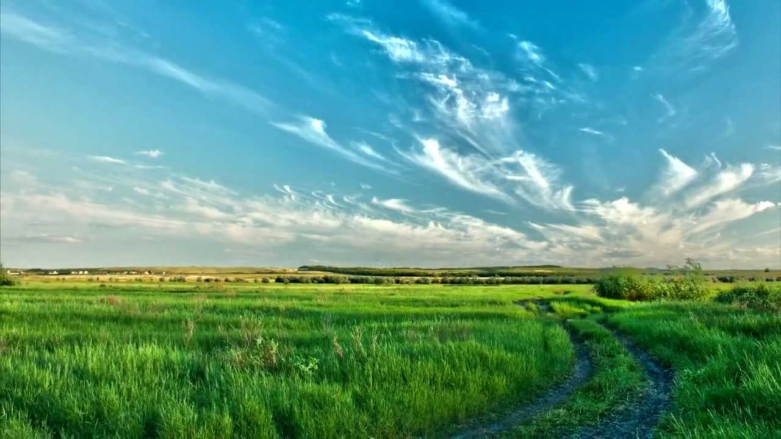

(додаток №1)

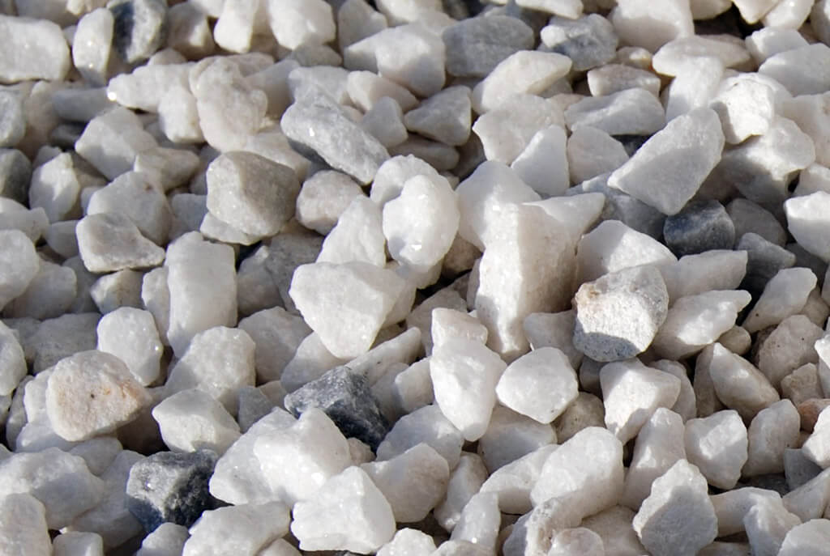

(додаток №2)

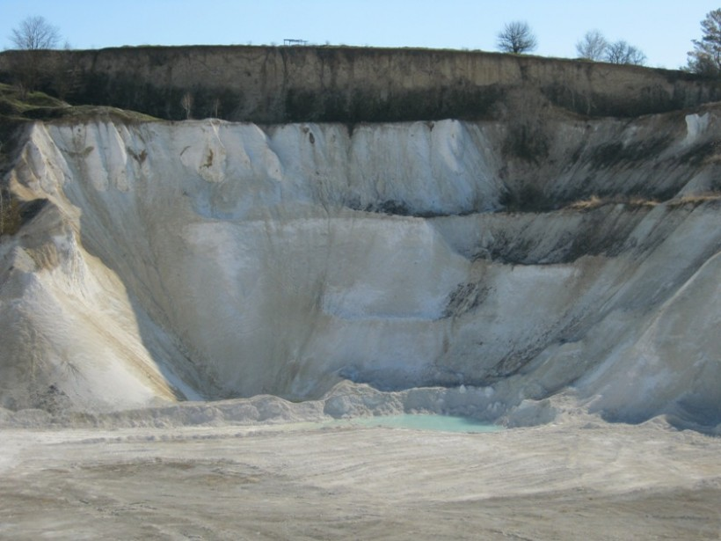

(додаток №3)

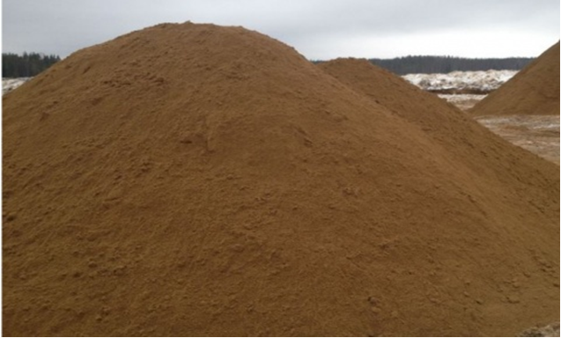

(додаток №4)

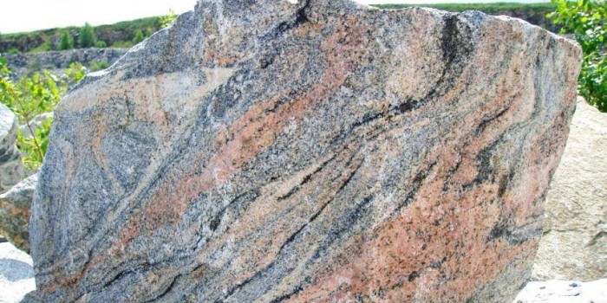

(додаток №5)

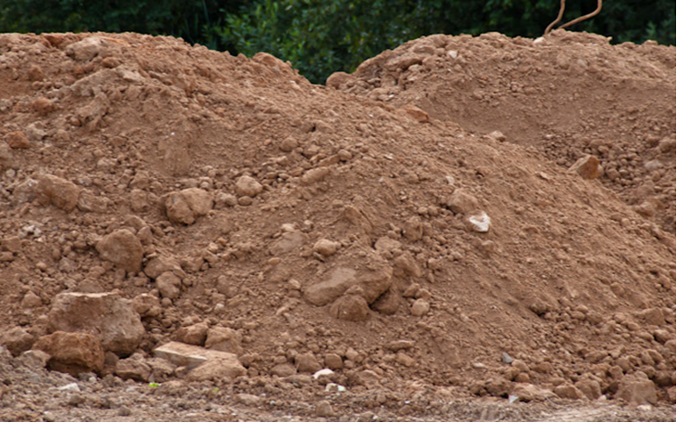

(додаток №6)

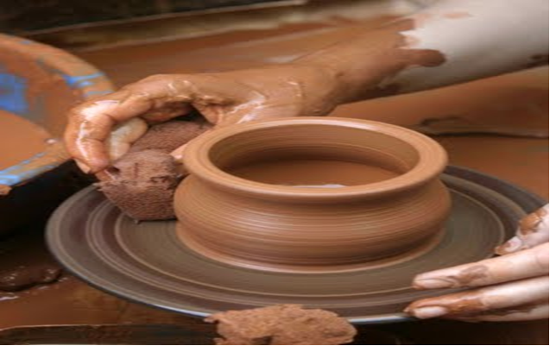

(додаток №7)

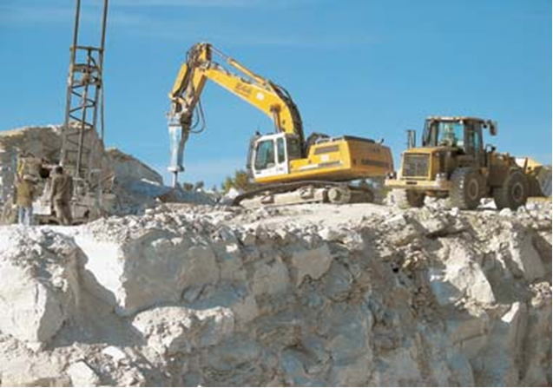

(додаток №8)

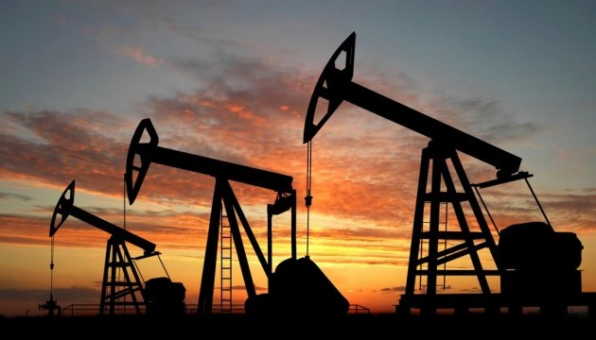

(додаток №9)

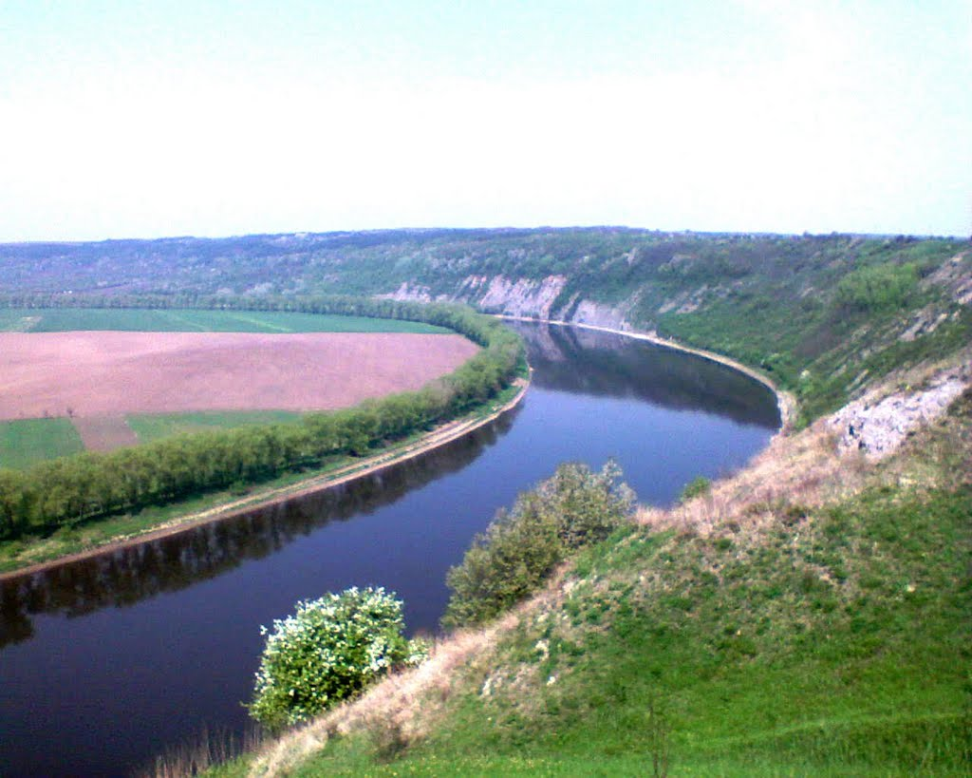

(додаток №10)

11. Список використаних джерел

1.Історія міст і сіл УРСР Тернопільська область 1973.

2.Ігор Дуда «Тернопільщина літературна».1990

3.Рідне місто моє (краєнавчо - пошукова експедиція)м. Монастириськ 2008р.

4. Дивовижні пам’ятки природи нашого краю . м.Монастириська.2007р.

5. Наш світ «Монастириськ та район» історія- культура – туризму.

6. «Монастириська» Тернопіль «Збруч» 2006р.